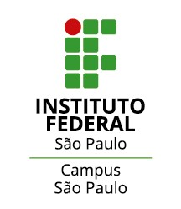 | EDITAL Nº SPO.088, DE 08 DE DEZEMBRO DE 2023  PROGRAMA DE BOLSA DISCENTE – CHAMADA DE PROJETOS 2024  MODALIDADE: BOLSA DE ENSINO  ANEXO I  PROJETO DE ENSINO
Indique o tipo de projeto:
PROJETO INDIVIDUAL PROJETO COLETIVO
Título do Projeto:
Professor(a) Responsável:
Diretor(a) de Departamento:
Número recomendado de bolsistas:
Carga horária semanal do(a) bolsista(a): | Professor(a): definir entre 15 e 20 horas

Resumo:

Duração:
1 semestre letivo (1º/2024) 2 semestres letivos (1º e 2º/2024)

1 semestre letivo (2º/2024)

Disciplina(s) relacionada(s):
Nome da disciplina | Sigla | Curso

Perfil básico do(a) bolsista:

Rol de disciplinas que o(a) candidato(a) deve estar cursando ou tenha cursado com aproveitamento e que o habilite para realizar as atividades previstas:
Nome da disciplina | Sigla | Curso

Atividades previstas:

São Paulo, ______ de _______________ de ______.

__________________________________ ___________________________________

Professor(a) Responsável Diretor(a) de Departamento

